实验7

用CycleGAN实现图片转换

参考代码（<https://github.com/junyanz/pytorch-CycleGAN-and-pix2pix>）

1将maps数据集放在datasets文件夹下或者在终端使用(bash ./datasets/download_cyclegan_dataset.sh maps)下载数据集

2在终端下运行python -m visdom.server，弹出一个网址打开

3运行 python train.py --dataroot ./datasets/maps --name maps_cyclegan --model cycle_gan

就开始了训练（下图就是训练时的显示）

4运行python test.py --dataroot ./datasets/maps --name maps_cyclegan --model cycle_gan就会调用训练好的模型进行测试

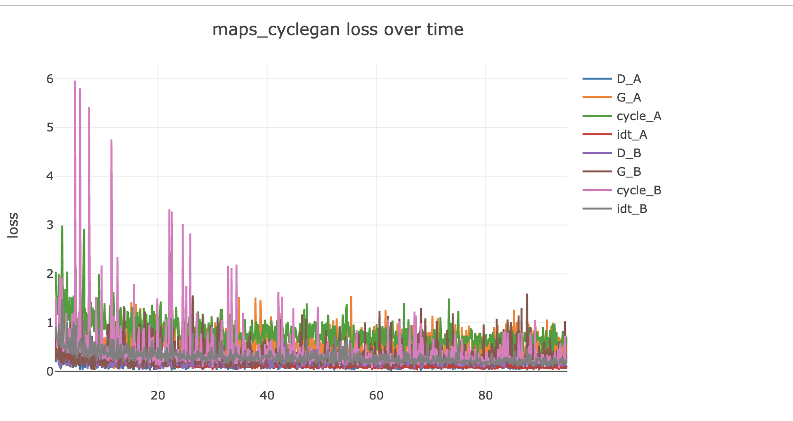

损失函数图像

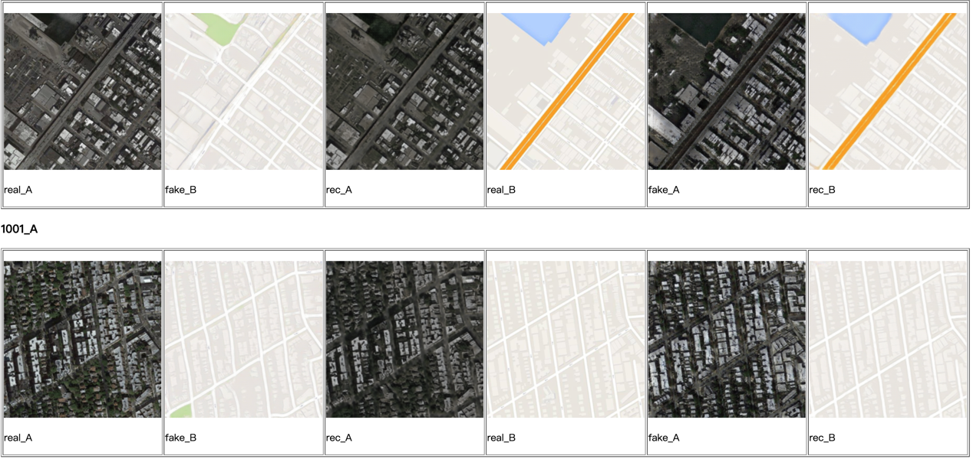

测试图像